TD07. L’article scientifique et le résumé
NOMS et Prénoms Groupe : …….
-
-
-
-
-

Résumez l’article de recherche fourni en un court texte (en français ou en anglais) de 150 à 200 mots (10 à 15 lignes) et identifiez-le par 5 mots clés (en français ou en anglais). Le compte rendu, à réaliser en groupe de 5 étudiants (fichiers article + modèle de compte rendu disponibles sur l’espace cours telum.umc.edu.dz) est à remettre en version papier à l’enseignant(e) lors de la séance suivante.
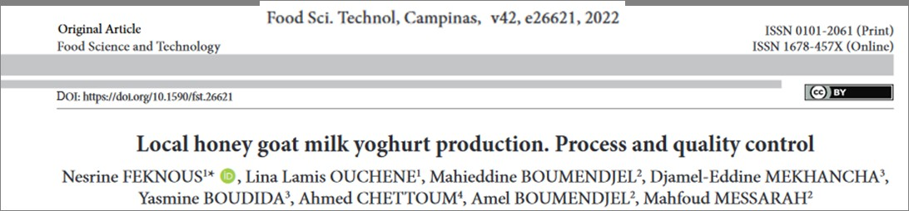
Résumé/Abstract
……………………………………………………………………………………………………………………………..……………………………………………………………………………………………………………………………..……………………………………………………………………………………………………………………………………………………………………………………………………………..
……………………………………………………………………………………………………………………………..……………………………………………………………………………………………………………………………..……………………………………………………………………………………………………………………………………………………………………………………………………………..
……………………………………………………………………………………………………………………………..……………………………………………………………………………………………………………………………..……………………………………………………………………………………………………………………………………………………………………………………………………………..
……………………………………………………………………………………………………………………………..……………………………………………………………………………………………………………………………..……………………………………………………………………………………………………………………………………………………………………………………………………………..
……………………………………………………………………………………………………………………………..……………………………………………………………………………………………………………………………..……………………………………………………………………………………………………………………………………………………………………………………………………………..
Mots clés/Key words: ……………………………………………………………………………………………………………....................
…………………………………………………………………………………………………………………………………………………………

